Міністерство освіти і науки України  
Національний технічний університет України

«Київський політехнічний інститут ім. І. Сікорського»

Кафедра інженерії програмного забезпечення в енергетиці

Практична робота № 3

з курсу: «*Основи Веб-програмування*»

**Виконав:**  
студент 2-го курсу,  
групи ТВ-33  
Голдовський Олександр Васильович

https://github.com/Sani0kk/WEB_3

**Перевірив:**

Недашківський О.Л.

Київ 2024/2025

**Короткий теоретичний матеріал**

Сучасний ринок електричної енергії в Україні передбачає відповідальність виробників за небаланси між фактичною та прогнозованою генерацією. Особливо це актуально для сонячних електростанцій, де точність прогнозування є критично важливою для економічної ефективності.

Ключові аспекти:

* Небаланси електроенергії: різниця між фактичними та прогнозованими обсягами генерації
* Відповідальність виробників ВДЕ:

Для станцій >1 МВт - від 50% (2021) до 100% (2022) вартості небалансів

Для станцій <1 МВт - поступове збільшення від 10% до 100% до 2030 року

* Допустимі відхилення:

Для сонячних станцій - 5% від прогнозованої потужності

* Система штрафів: за небаланси за межами допустимих відхилень виробник сплачує повну вартість енергії

**Опис програмної реалізації**

Веб-додаток розроблено для розрахунку економічного ефекту від вдосконалення системи прогнозування сонячної генерації.

**Основні функції JavaScript**

Розрахунок частки енергії без небалансів:

| function calculateEnergyShare(power, tolerance, error) {  const normalCDF = (x, mean, std) => {  return 0.5 * (1 + erf((x - mean) / (std * Math.sqrt(2))));  };  const lowerBound = power - tolerance;  const upperBound = power + tolerance;  return normalCDF(upperBound, power, error) - normalCDF(lowerBound, power, error);  } |
| --- |

Розрахунок прибутку та штрафів:

| function calculateProfitAndPenalty(power, share, price) {  const hours = 24;  const energyWithoutImbalance = power * hours * share;  const profit = energyWithoutImbalance * price;  const energyWithImbalance = power * hours * (1 - share);  const penalty = energyWithImbalance * price;  return {  profit: profit,  penalty: penalty,  total: profit - penalty  };  } |
| --- |

Функція помилок (erf):

| function erf(x) {  const a1 = 0.254829592;  const a2 = -0.284496736;  // ... інші константи  const t = 1.0 / (1.0 + p * x);  const y = 1.0 - (((((a5 * t + a4) * t) + a3) * t + a2) * t + a1) * t * Math.exp(-x * x);  return sign * y;  } |
| --- |

**Результати перевірки на контрольному прикладі:**

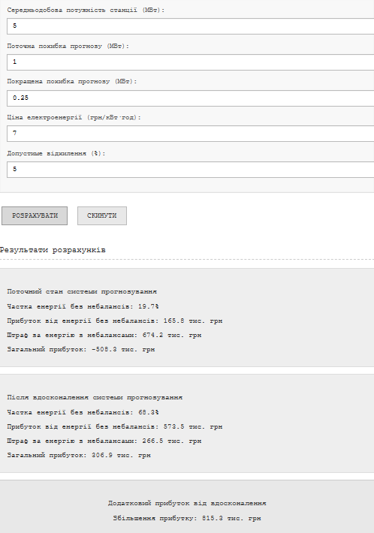

**Висновок**

Розроблений веб-додаток дозволяє:

* Оцінити економічний ефект від вдосконалення системи прогнозування
* Визначити оптимальний рівень точності прогнозу
* Обґрунтувати інвестиції в покращення системи моніторингу

Програма коректно виконує розрахунки згідно з теоретичними моделями, що підтверджено контрольним прикладом. Точність прогнозування є критичним фактором для рентабельності сонячних електростанцій на сучасному ринку електричної енергії України.